

**<Име на отбора> Ron1n**

<Списък на участниците - име, фамилия, възраст >

Йордан Николов - 5. клас

Апостол Димов - 7. клас

Стоил Костов - 5. клас

Алекс Илиев - 6. клас

Петър Петров - 5. клас

Илина Коцева - 6. клас

**<Училище, ментори> СОУ „Сава Доброплодни“**

**гр. Шумен**

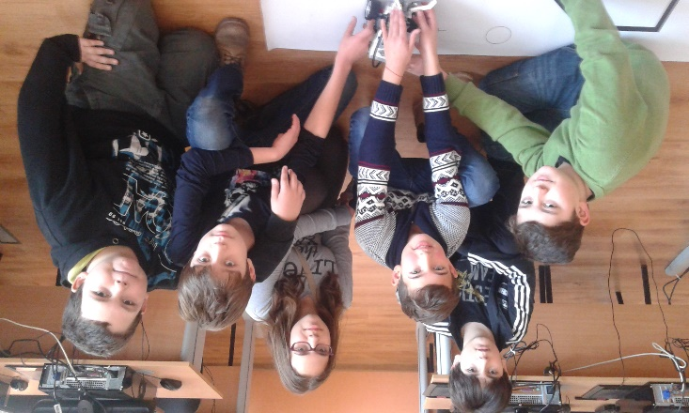

<Core values – какво представляват за вас тези ценности >

**Важно е в един отбор да има различни мнения, защото те развиват мисленето, идеите и карат екипа да върви напред, всички да гледат в една посока. В различията се поражда приятелството.** Важно е какво откриваме и научаваме, как помагаме на останалите да се справят. За нас е удоволствие да работим и да учим заедно.

<Project Info – коя тема избрахте за проекта си и защо

**Тема: ”Recovery”.** Всеки ден се сблъскваме с материали, които, вместо да изхвърляме, може да рециклираме и използваме повторно.

<Интересни факти за отбора - Все не можехме да запомним кога се свиват и отпускат щипките. И най-накрая го свързахме с нещо. Клякаме и се изправяме, за да работим – отслабваме, значи минус. И щипките се свиват. Стоим пред компютрите статично – дебелеем, значи плюс. Щипките се отварят.

<Robot Design - Информация за робота –Нашият робот се казва **Ron1n**, каквото е името и на нашия отбор. Сглобяването му не ни създаде никакви трудности. Още в началото се досетихме, че ни е необходим робот с щипки, за да може да захваща материалите, които ще изхвърляме. Както се вижда от видеото, се спрява добре с първите мисии.